

**CARTA DE CESIÓN DE DERECHOS DE PROPIEDAD INTELECTUAL**

**Título Artículo del que se solicita evaluación (en español y en inglés):**

Miradas inclusivas a través de una experiencia de Aprendizaje-Servicio en la formación inicial del profesorado. UCA Diversidad LGTBIQA+.

Inclusive views through a Service-Learning experience in initial teacher training. UCA LGTBIQA+ Diversity.

**Datos de cada autor:**

**Nombre y apellido:** Remedios Benítez Gavira

**Dirección postal completa:**  C/Real de Villafranca, nº 27A. Los Palacios y Villafranca (Sevilla). C.P.: 41720

**Teléfono:** 618313087

**e-mail:** r.benitez@uca.es

**Nombre y apellido:** Mayka García García

**Dirección postal completa:** C/ Arcadia, 17. C.P.: 11510 Puerto Real (Cádiz)

**Teléfono:** 636 90 14 30

**e-mail:** mayka.garcia@uca.es

**Nombre y apellido:** Carmen Sánchez Ávila

**Dirección postal completa:** C/Esparraguera nº93, Puerto Real (Cádiz). C.P.: 11510.

**Teléfono:** 662 55 88 53

**e-mail:** carmen.sanchezavila@uca.es

**Nombre y apellido:** Sonia Aguilar Gavira

**Dirección postal completa:** C/Comunidad Autónoma de Asturias, nº9. Los Palacios y Villafranca (Sevilla). C.P.: 41720

**Teléfono:** 625412509

**e-mail:** sonia.aguilar@uca.es

El/los autores certificamos que este trabajo no ha sido publicado ni está en vías de consideración para su publicación en otra revista. Aceptamos las normas de publicación de la Revista. Asimismo transferimos gratuitamente los derechos de propiedad intelectual del presente trabajo a la **Revista de Educación Inclusiva** para editar, publicar en cualquier lengua y soporte (papel y digital: cd-rom, dvd, memoria USB, en línea, e-book, epub, etc), alojar, difundir, explotar, distribuir y comunicar públicamente para su consulta y/o descarga *on line* de su contenido - total o parcial–, en el ámbito de todo el mundo, por todos los medios y canales disponibles y en cualquiera de las formas, medios y modalidades que la tecnología permite, entre otros y a título enunciativo pero no limitativo, plataformas basadas en Internet, PCs, PDAs, teléfonos móviles y cualesquiera otros dispositivos inalámbricos, con el propósito de difundir su contenido entre la comunidad educativa y todas las personas interesadas en la educación. De igual modo se autoriza la comunicación pública de la obra, tanto de modo completo como parcial, a través de repositorios institucionales.

Firma del autor/a:

Fecha: 27/05/2024

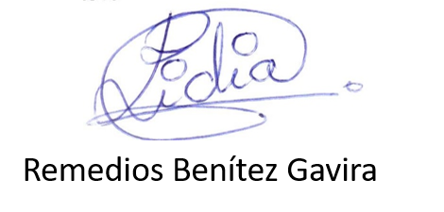 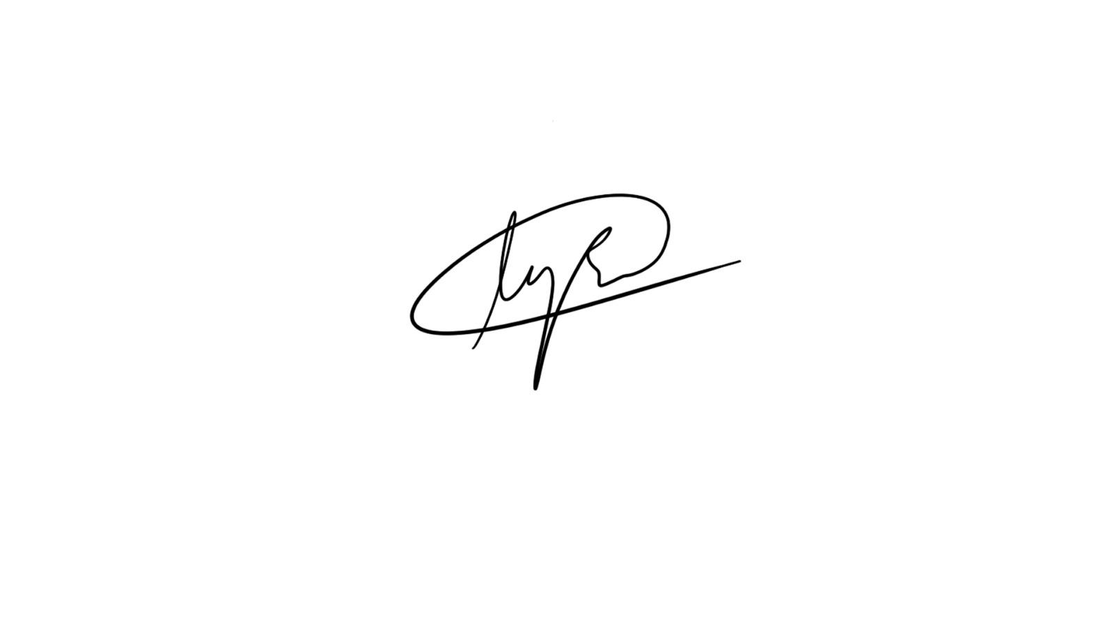

Remedios Benítez Gavira Mayka García García

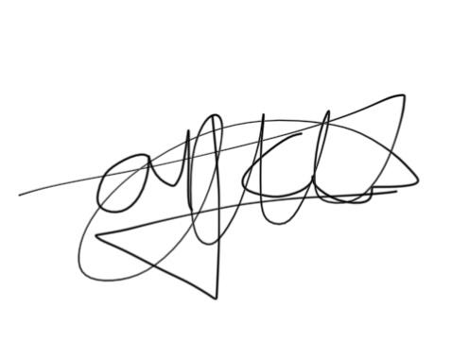

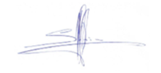

Carmen Sánchez Ávila Sonia Aguilar Gavira